ПОЖАРНАЯ БЕЗОПАСНОСТЬ В ЖИЛОМ СЕКТОРЕ
ПАМЯТКА НАСЕЛЕНИЮ
Содержание территории
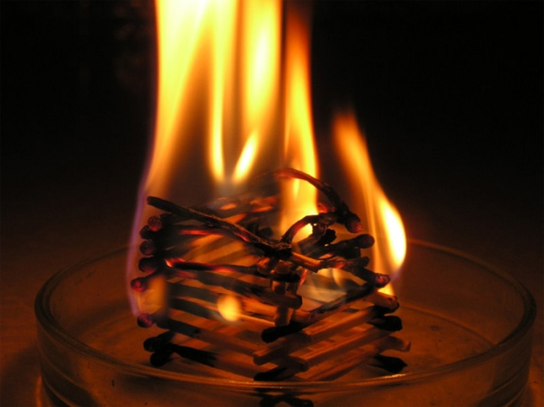
- Участки, прилегающие к жилым домам, дачным и иным постройкам, должны своевременно очищаться от горючих отходов, мусора, тары, опавших листьев, сухой травы и т. д.
- Горючие отходы, мусор и т.п. следует собирать на специально выделенных площадках в контейнеры или ящики, а затем вывозить.
- На территории жилых домов, дачных и садовых поселков не разрешается оставлять на открытых площадках и во дворах тару с ЛВЖ ГЖ, а также баллоны со сжатыми и сжижженными газами.
- На территории населенных пунктов не разрешается устраивать свалки горючих отходов.
- Разведение костров, сжигание отходов, мусора и тары необходимо осуществлять под контролем не ближе 50 м до зданий и сооружений.
Содержание помещений
- Строительство сараев, гаражей и др. построек (пристроек) должно осуществляться только после получения в установленном порядке разрешения.
- В квартирах жилых домов запрещается устраивать различного рода производственные и складские помещения, в которых применяются и хранятся взрывоопасные, взрывопожароопасные и пожароопасные вещества и материалы.
- В индивидуальных жилых домах, квартирах и жилых комнатах допускается хранение (применение) не более 10 л ЛВЖ и ГЖ в количестве не более 3 л, должны храниться в таре из негорючих и небьющихся материалов.
Газовые приборы
- Не допускается хранение баллонов, в т. ч. запасных, с ГГ в индивидуальных жилых домах, квартирах и жилых комнатах, а также в кухне, на путях эвакуации, в цокольных этажах, в подвальных и чердачных помещениях, на балконах и лоджиях.
- Газовые баллоны (рабочий и запасной) для снабжения газом бытовых газовых приборов должны, как правило, располагаться вне зданий пристройках (шкафах или под кожухами, закрывающими верхнюю часть баллонов редуктор) из негорючих материалов у глухого простенка стены на расстоянии не ближе 5 м от входов в здание, цокольные и подвальные этажи.
- Пристройки и шкафы для газовых баллонов должны запираться на замок и иметь жалюзи для проветривания, а также иметь предупреждающие надписи «Огнеопасно. Газ»

При эксплуатации теплопроизводящих установок запрещается:
- Эксплуатировать теплопроизводящие установки при подтекании, жидкого топлива (утечка газа) систем топливоподачи.
- Подавать топливо при потухших форсунках или газовых горелках.
- Разжигать установки без предварительной их продувки.
- Работать при неисправных или отключенных приборах контроля и регулирования, а также при отсутствии.
- Сушить какие-либо горючие материалы на котлах и паропроводах.
- Трубопроводы, подводящие газ к бытовым приборам для его сжигания, снова введенные в эксплуатацию после капитального ремонта, реконструкции должны быть оборудовано термочувствительными запорными устройствами, (клапанами), которые устанавливаются в помещении непосредственно перед краном на газовой магистрали.
Запрещается:
- Пользоваться неисправными газовыми приборами.
- Размещать мебель и другие горючие предметы и материалы от газовых приборов на расстоянии менее 0,2 м по горизонтали.
- Эксплуатировать газовые приборы при утечке газа.
- Присоединять детали газовой арматуры с помощью искрообразующего инструмента.
- Проверка герметичности с помощью источников открытого пламени (в т. ч. спички, зажигалки, свечи)
- Производить ремонт наполненных газом баллонов
Система отопления
- Печи и другие отопительные приборы и системы перед началом отопительного сезона должны быть проверены и отремонтированы
- Печи и другие отопительные приборы должны иметь противопожарные разделки (отступки) от горючих конструкций, а также без прогаров и повреждений предтопочный лист размером не менее 0,5 м на 0,7 м (на полу из горючих материалов)
- На чердаках все дымовые трубы и стены, в которых проходят дымовые каналы, должны быть побелены
- Очищать дымоходы и печи от сажи необходимо перед началом отопительного сезона
При эксплуатации печного отопления запрещается:
- Оставлять без присмотра топящиеся печи, а также поручать надзор за ним малолетним детям
- Располагать топливо, другие горючие вещества и материалы на прдтопочном листе
- Применять для розжига бензин, керосин, дизельное топливо и др. ЛВЖ и ГЖ
- Топить углем, коксом и газом печи не предназначенные для этих видов топлива
- Перекаливать печи
При эксплуатации электроустановок запрещается:
- Эксплуатировать кабели и провода с поврежденной или потерявшей защитные свойства изоляции
- Пользоваться поврежденными розетками, рубильниками и другими электроустановочными изделиями
- Обертывать электролампы бумагой, тканью, снимать со светильников колпаки (рассеиватели)
- Оставлять без присмотра включенные в сеть электронагревательные приборы, телевизоры, приемники
- Применять нестандартные (самодельные) электронагревательные приборы, использовать некалиброванные плавки вставки (жучки)
- Не разрешается эксплуатация электропечей, необорудованных терморегуляторами.

МКУ « Управление по делам ГО и ЧС
Александровского района»

